Новационный метод синтеза высокодисперсного карбоната кальция.
Тихонравов А.А.
Студент, 3 курс специалитета
Российский химико-технологический университет имени Д.И. Менделеева, Москва, Россия
E-mail: a.tikhonravov@bk.ru
В настоящий момент, согласно данным Министерства промышленности и торговли РФ, развитие химической промышленности тесно связано с импортозамещением [1], что вызвано совокупностью множества внешних факторов, которые негативно влияют на стоимость товаров [2]. Одним из таких направлений является производство синтетический карбонат кальция (высокодисперсный карбонат кальция).
С целью решения проблемы, связанной с производством отечественного карбоната кальция, разрабатывается методика синтеза получения высокодисперсного карбоната кальция, путем создания устойчивой коллоидной системы конденсационным методом.
Первый этап – приготовление двухкомпонентного раствора, состоящего из гидроксида кальция и сахарозы. Применение олигосахарида в процессе образования продукта необходимо для замедления процесса коагуляции, что положительно влияет на размер частиц [3].
Следующий этап проводили в реакторе, под действием низкочастотного виброакустического воздействия протекает процесс карбонизации. В реактор отбиралось 50 мл раствора, полученного ранее. Далее в реактор погружали вибропоршень, который вводит низкочастотное воздействие (15 Гц), вследствие чего протекает массообменный процесс, в котором матричный раствор насыщается подаваемым углекислым газом. Газация вызвана возникающими турбулентными потоками, увеличивающими площадь границы раздела фаз и обеспечивающими равномерное перемешивание [4].
Исходя из полученных данных, средний размер частиц химически осажденного мела составляет 2,650 мкм, что соответствует высокому классу дисперсности (рис.1).
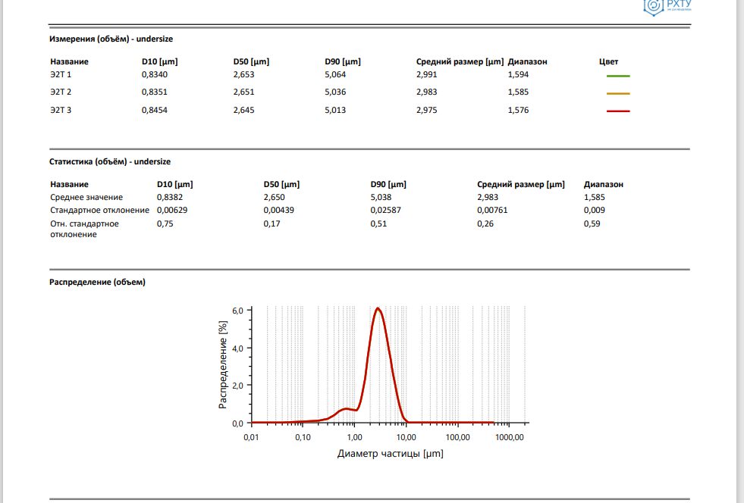
Рисунок 1. Распределение размеров частиц по объему анализируемой пробы.
Новация методики синтеза заключается в применении низкочастотного виброакустического воздействия совместно с конденсационным типом процесса образования коллоидной системы, что снижает энергозатраты на создание продукта, и как следствие на себестоимость. Из результатов следует, что представленная методика не уступает, по своим характеристикам, перед существующими методами.
Измерения выполнены на оборудовании Центра коллективного пользования им. Д.И. Менделеева.
Литература
- Минпромторг России. [Электронный ресурс]: https://minpromtorg.gov.ru/docs/c32a4515-34c9-4b16-8d48-4282454a5aa0
- Попова И.Н., Сергеева Т.Л. ИМПОРТОЗАМЕЩЕНИЕ В СОВРЕМЕННОЙ РОССИИ: ПРОБЛЕМЫ И ПЕРСПЕКТИВЫ // Beneficium. 2022. №2 (43).
- Влияние комплекса несахаров свеклосахарного производства на свойства карбонатных суспензий / Н. Г. Кульнева, А. И. Шматова, М. В. Журавлев, Л. П. Бондарева // Вестник Воронежского государственного университета инженерных технологий. – 2012. – № 4(54). – С. 120-124.
- Устройство для акустической интенсификации физико-химических процессов в жидких растворах: пат. 213619 Рос. Федерация № 2022111486; заявл. 27.04.2022; опубл. 19.09.2022.

